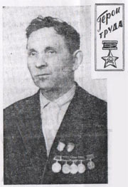ДЕМКО АЛЕКСЕЙ ИВАНОВИЧ (1910-1983 г.г.)

КАВАЛЕР ЗОЛОТОЙ ЗВЕЗДЫ

О себе Алексей Иванович повествовать не спешил. Неторопливым, чуть глуховатым голосом он живописал нам первозданную красоту здешних мест, когда ещё задолго до первой империалистической войны переселился в тайгу его отец. Видимо, не раз рассказывал родич, как нелегко раскрывала свои таинства тайга, давая кров и пищу крестьянину-переселенцу. Бездорожье и глухомань да угрюмые кержаки - таким застал Черкасск Иван Демко.

Здесь в 1910 году в крестьянской семье родился Алексей. Рос, мужал. Учиться не пришлось, так как ни в одной окрестной деревушке в то время не было школы. И потому читать и писать научился самостоятельно.

С внешним миром, с окрестными селами, отстоящими друг от друга на десятки верст, связывались по единственной дороге - реке Чети. Не однажды приходилось путешествовать по ней с отцом и Алексею. Свежи в памяти его советы и наставления, как найти общий язык с тайгой, чтоб приняла она тебя под свое покровительство. И мальчик внимал их со всей пылкостью неискушенного в жизненных законах сердца. И как это ему пригодилось впоследствии!

В 1931 году семья Демко Ивана вступила в колхоз, где Алексей трудился на разных участках колхозного производства: косил сено, метал зароды, заготавливал дрова, конюшил...

Дядя Алексея Демко занялся не совсем обычным, по их понятиям делом: завел пчел в хозяйстве. Кое-что по этой части он узнал от более откровенных на разговоры кержаков, но больше доходить до всего приходилось своим умом. Пчелы содержались в примитивных ульях-долбленках. Мед выбирали в корчаги, воск отделяли с помощью подогрева. Все это было трудоемко, но вместе с тем ново и захватывающе интересно для Алексея. Но нужно было еще перешагнуть через порог зрелости, чтобы навсегда прирасти душой к избранному делу и стать непревзойденным мастером пчеловодства.

Впервые в 1939 году Алексей Иванович Демко, молодой пчеловод из отдаленного уголка Сибири, посетил Москву, Всесоюзную сельскохозяйственную выставку. Это было несказанное счастье. Он увез из столицы не только массу ошеломляющих впечатлений, но набрался и опыта. Как мало, оказывается, он еще знал. Хотелось работать, учиться и снова работать. Но все карты спутала нагрянувшая война. В боях с немецко-фашистскими захватчиками дважды был ранен. Воевал, как и подобает сибиряку. За ратные подвиги был награждён многими медалями.

... В трудные первые послевоенные годы, когда везде приходилось латать прорехи в экономике, взялись вновь колхозники за развитие пчеловодства. Вспомнили о только что демобилизованном с фронта и еще не окрепшем после ранения Алексее Демко. Не забыли селяне, с каким рвением относился он до войны к этому делу. Алексей Иванович от работы на пасеке не отказался.

Пешим, нагрузив котомку домашними харчами, отправился в таежное урочище. Тайга встретила его приветливо. Он шел и улыбался могучему кедру, над которым не властны происки стихии, как к чарующей мелодии, прислушивался к глухариному токованию, лукаво подмигивал резвунье - белке, которая, веером распушив хвост, перепрыгивала с ветки на ветку. Все здесь было близко и мило сердцу. Словно и не уходил отсюда никогда, не было иных, фронтовых тропок и дорог под солнцем Манчжурии.

На пасеке, куда к полудню добрался Алексей Иванович, уже хлопотали его товарищи Максим Каледа, Андрей Валуев. Дел навалилось невпроворот, все их выполнять надо собственноручно.

Главная же забота пасечника - уход за пчелами. Настойчивый и кропотливый труд, в любое время года, будь то весной, в период массового расплода, летом - период медосбора, зимой ли, когда надо сохранить все пчелосемьи, следить за правильной их подкормкой, чтоб вышли они из зимовки крепкими и вновь работоспособными. 160 пчелосемей насчитывалось к тому времени на пасеке. Вскоре число их достигло 260. Надо было и разукрупняться. Снова рост. И снова пасеки разделились.

[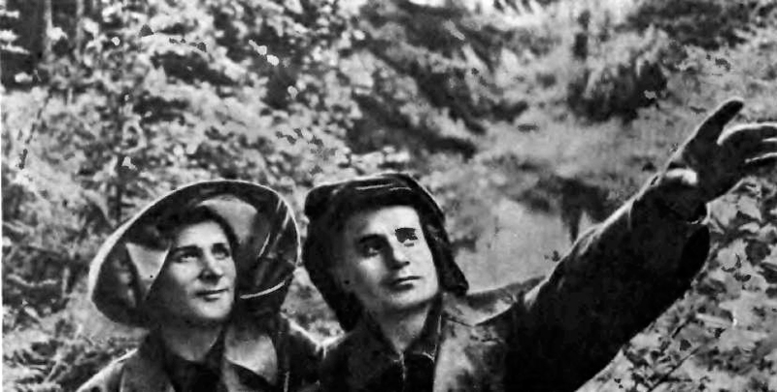](http://24medok.ru/wp-content/uploads/demko1.jpg)

Герой Социалистического Труда Алексей Иванович Демко и зоотехнии по пчеловодству Иван Иванович Кулагин обследуют медоносные ресурсы тайги. Погода хорошая — взяток будет отличным.

Алексей Иванович заведовал пасекой уже самостоятельно. Поначалу медосборы не превышали 60-70 килограммов с пчелосемьи. Дальше - больше. Через год-два с каждого улья выкачивал до 120 килограммов меда. О пчеловоде, его профессионализме, терпении и житейском опыте заговорили во весь голос далеко за пределами хозяйства. [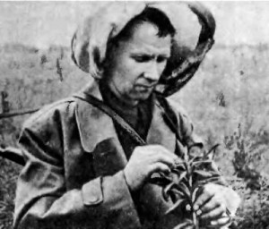](http://24medok.ru/wp-content/uploads/demko2.jpg)А Алексей Иванович работал, учился на передовом опыте своих коллег, выписывал специальные издания и полученные знания старался, по возможности, применить у себя на практике. Основной упор делался на развитие племенного дела, укрепление пчелиной семьи здоровой маткой. В этом вопросе Алексей Иванович не давал поблажек ни себе, ни своим помощникам. Одним словом, трудился сам и приучал к труду других, воспитывал в них стремление жить по высоким меркам морали, совести, гордости за свой труд, свой коллектив. Нельзя сказать, чтобы здесь все проходило без сучка и задоринки. Бывало, отлучится старший пчеловод с пасеки на сутки- другие, даст соответствующие указания кому чем заниматься. А приедет к тому, от чего и уехал. Тогда уж Алексей Иванович строг и бескомпромиссен - отстранял бездельников от работы.

[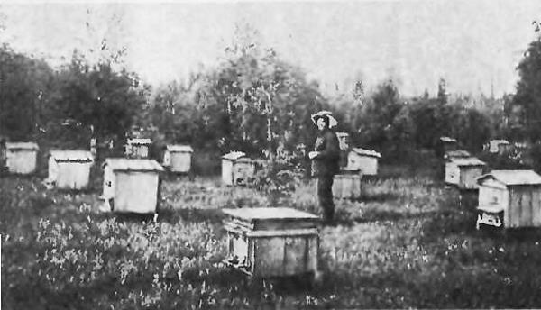](http://24medok.ru/wp-content/uploads/demko3.jpg)

Пчелы не любят равнодушных, - внушал он своим помощникам, и сам ежедневно

часами кропотливо работал около каждого улья.

[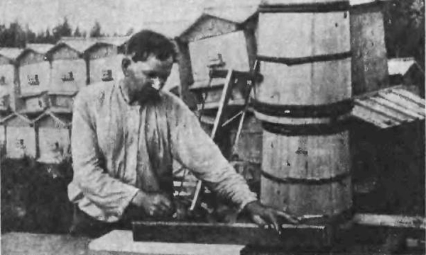](http://24medok.ru/wp-content/uploads/demko6.jpg)

На пасеке все сделано руками пчеловода

Не забывал о своём призвании и зимой. Не раз и не два проторенной лыжнёй хаживал на пасеку к своим пчёлкам-труженицам.

Бесшумно скользят лыжи, звенит тишина. Мысли наплывают - голова от них кругом идёт. Вот придёт весна, поднимет свом воды Аргудат, Медведка, Пашино, зацветёт лоза - тут и началась твоя главная работа, пчеловод!

- А пока, откопав дверь омшаника, вхожу в сумрачное помещение, снимаю шапку, слушаю зимнюю жизнь пчёл, смотрю. Не потревожены ли обитатели ульев вездесущими грызунами. Обойду хозяйство, увижу: всё в порядке - и ухожу до следущего раза.

24 года кропотливого труда отдал он пчеловодческому делу колхоза «За коммунизм». За многие годы такой работы приобретался опыт, совершенствовалось мастерство.

Его труд не пропал даром. Где-то в середине шестидесятых годов пасеки дали наивысший медосбор. Мед продавали государству, выдавали колхозникам в счет заработка, и все еще он шел в избытке. Алексей Иванович был на высоте общего положения дел. Каждая из 165-ти пчелосемья, выпестованная им, дала 180 килограммов ценного продукта. Он показал, какими неограниченными, скрытыми резервами обладает пчела, если ей создать благоприятные условия. Если учесть суровый климат Красноярского края с его коротким летом, большим перепадом температур, то становится более очевидно, что достижения А.И. Демко - это поистине трудовой подвиг, который высоко оценило правительство страны.

Указом Президиума Верховного Совета СССР от 22 марта 1966 года Алексею Ивановичу Демко присвоено звание - Героя Социалистического Труда. Для вручения Золотой Звезды Героя Социалистического Труда и ордена Ленина Алексея Ивановича пригласили в Москву. В столице, к своему великому удивлению, наш пасечник узнал, что такое высокое звание именно пчеловоду присваивается впервые. Шесть раз он приглашался на Всесоюзную выставку достижений народного хозяйства СССР и столько же раз награждался её медалями: «Малая золотая», «Малая серебряная»... Среди наград и медаль «За победу над Японией» и юбилейная Ленинская медаль, значок «Отличник соцсоревнования РСФСР». А.И. Демко также был участником третьего всесоюзного съезда колхозников. Какой же славный путь у этого скромного человека. Говорят, Демко родился под счастливой звездой. Может быть, и так. Но совершенно точно, что Золотой Звезды Героя он добился нелёгким честным трудом, волей и талантом. Не зря в народе говорят: землю солнце красит, а человека - труд.

В 2010 исполнилось сто лет со дня рождения знаменитого нашего земляка. Похоронен он на своей малой родине - в Черкасске. В ноябре 2011 года на средства районного бюджета на его могиле было установлено изваяние А.И. Демко

В.В. Ложкина. «О чём шумит тайга». 2014г.